改进

- 效果过渡
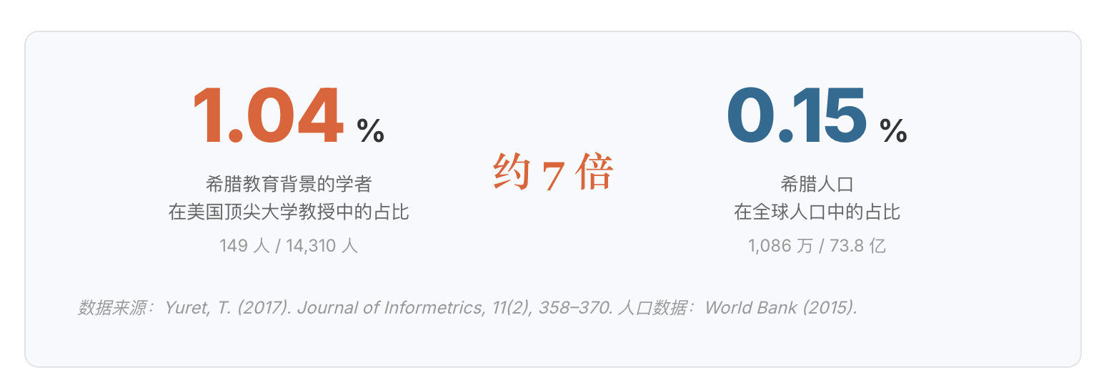
过渡太生硬
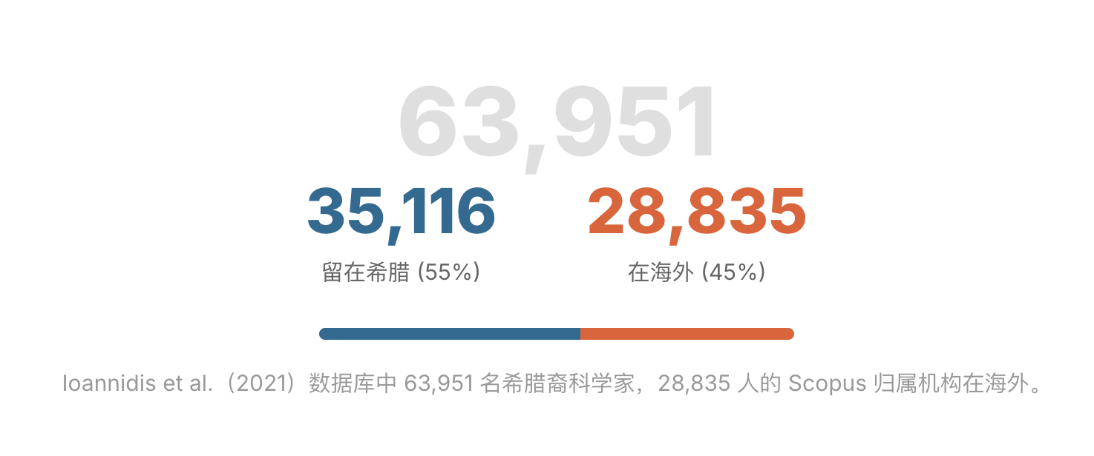
可以加一个63951分开的动画：63951逐渐拆分为35116与28835.
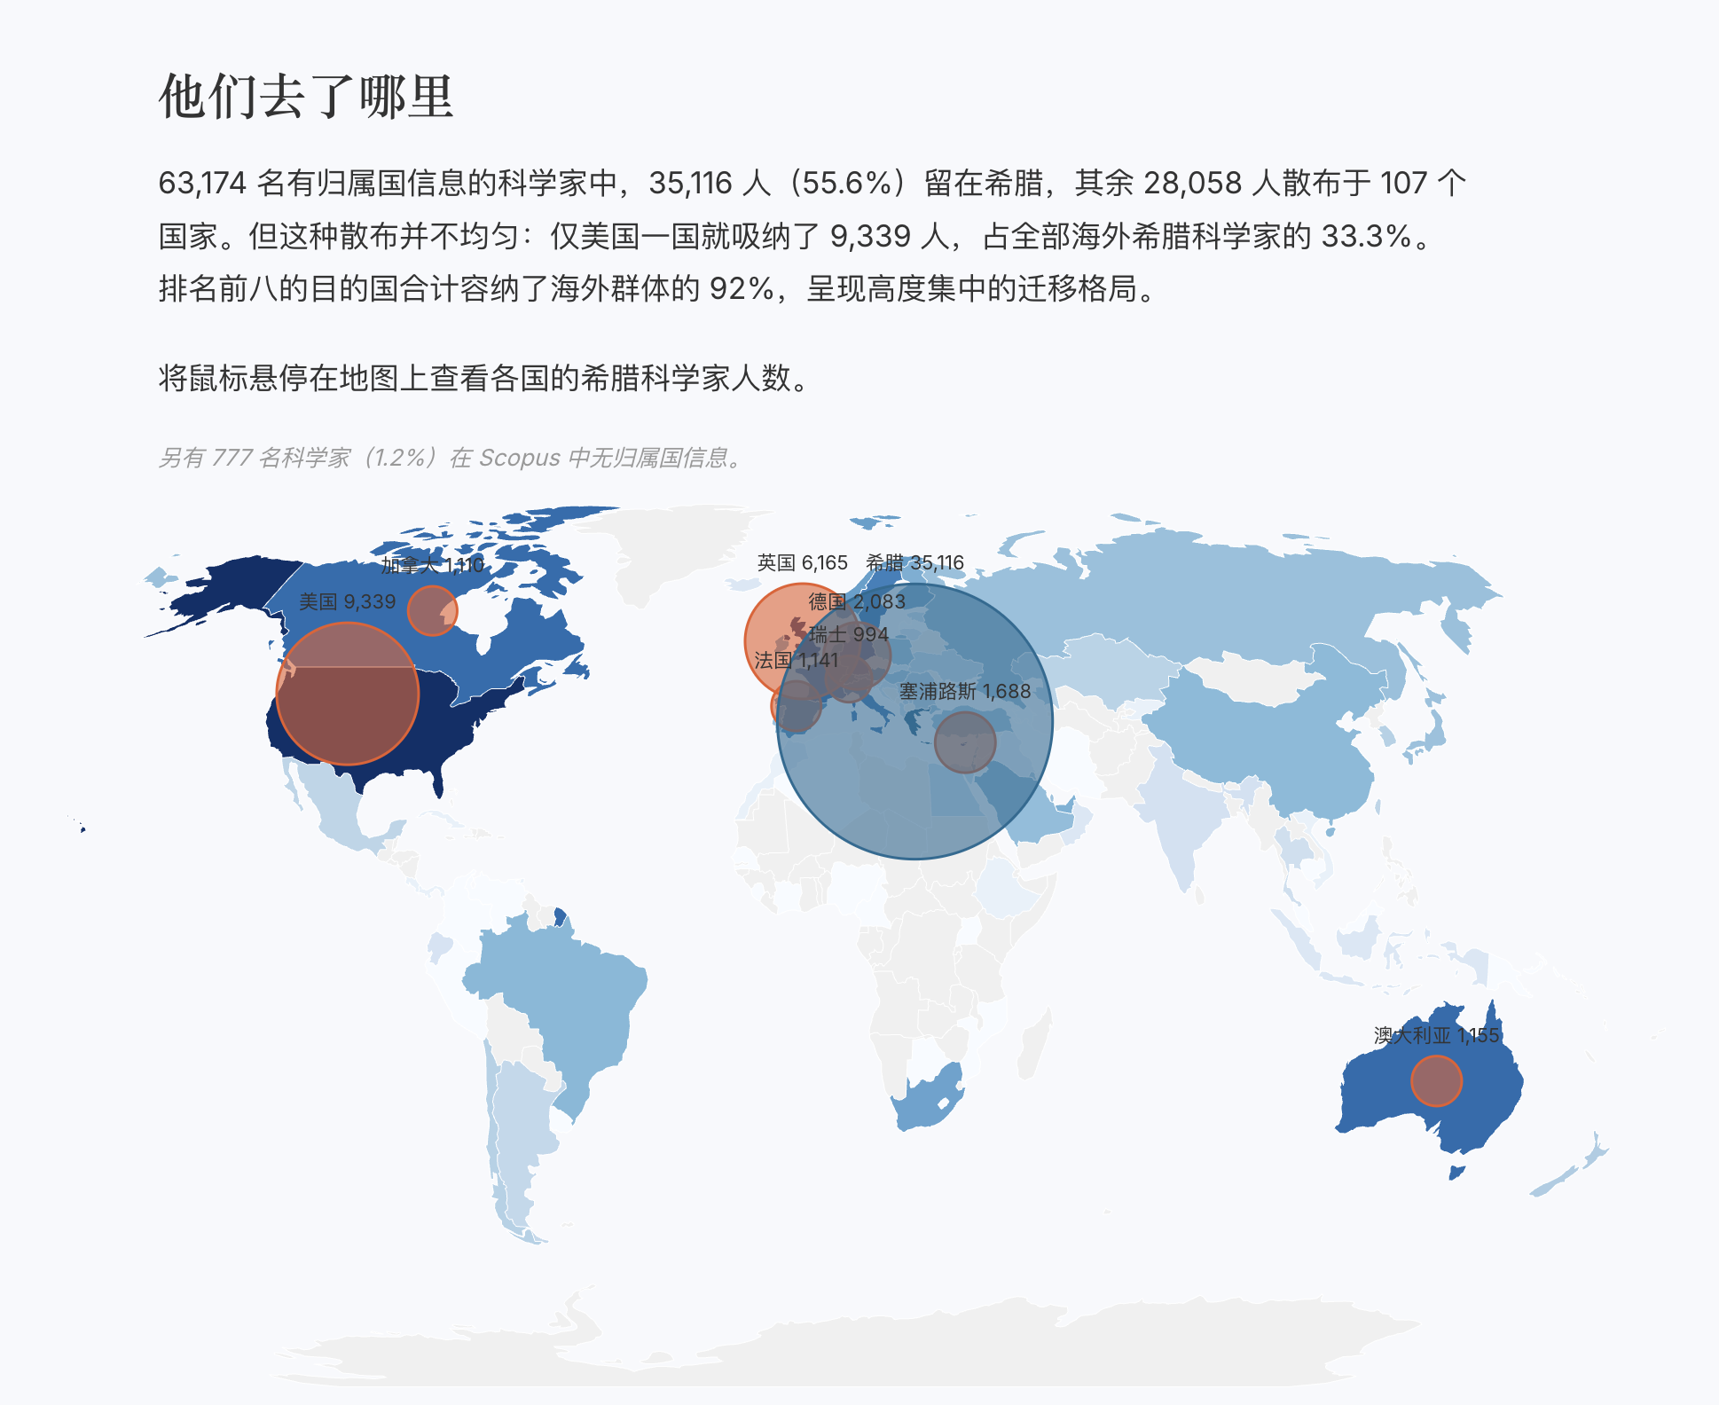
圆圈删掉，用橙色深浅表示流出人数多少，蓝色深浅表示留在希腊的人数多少。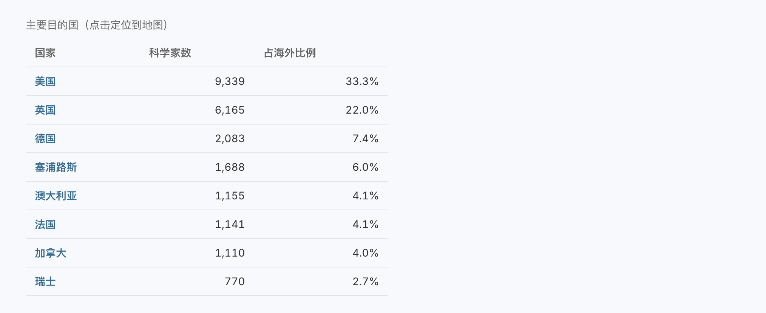
表格居中，数据居中
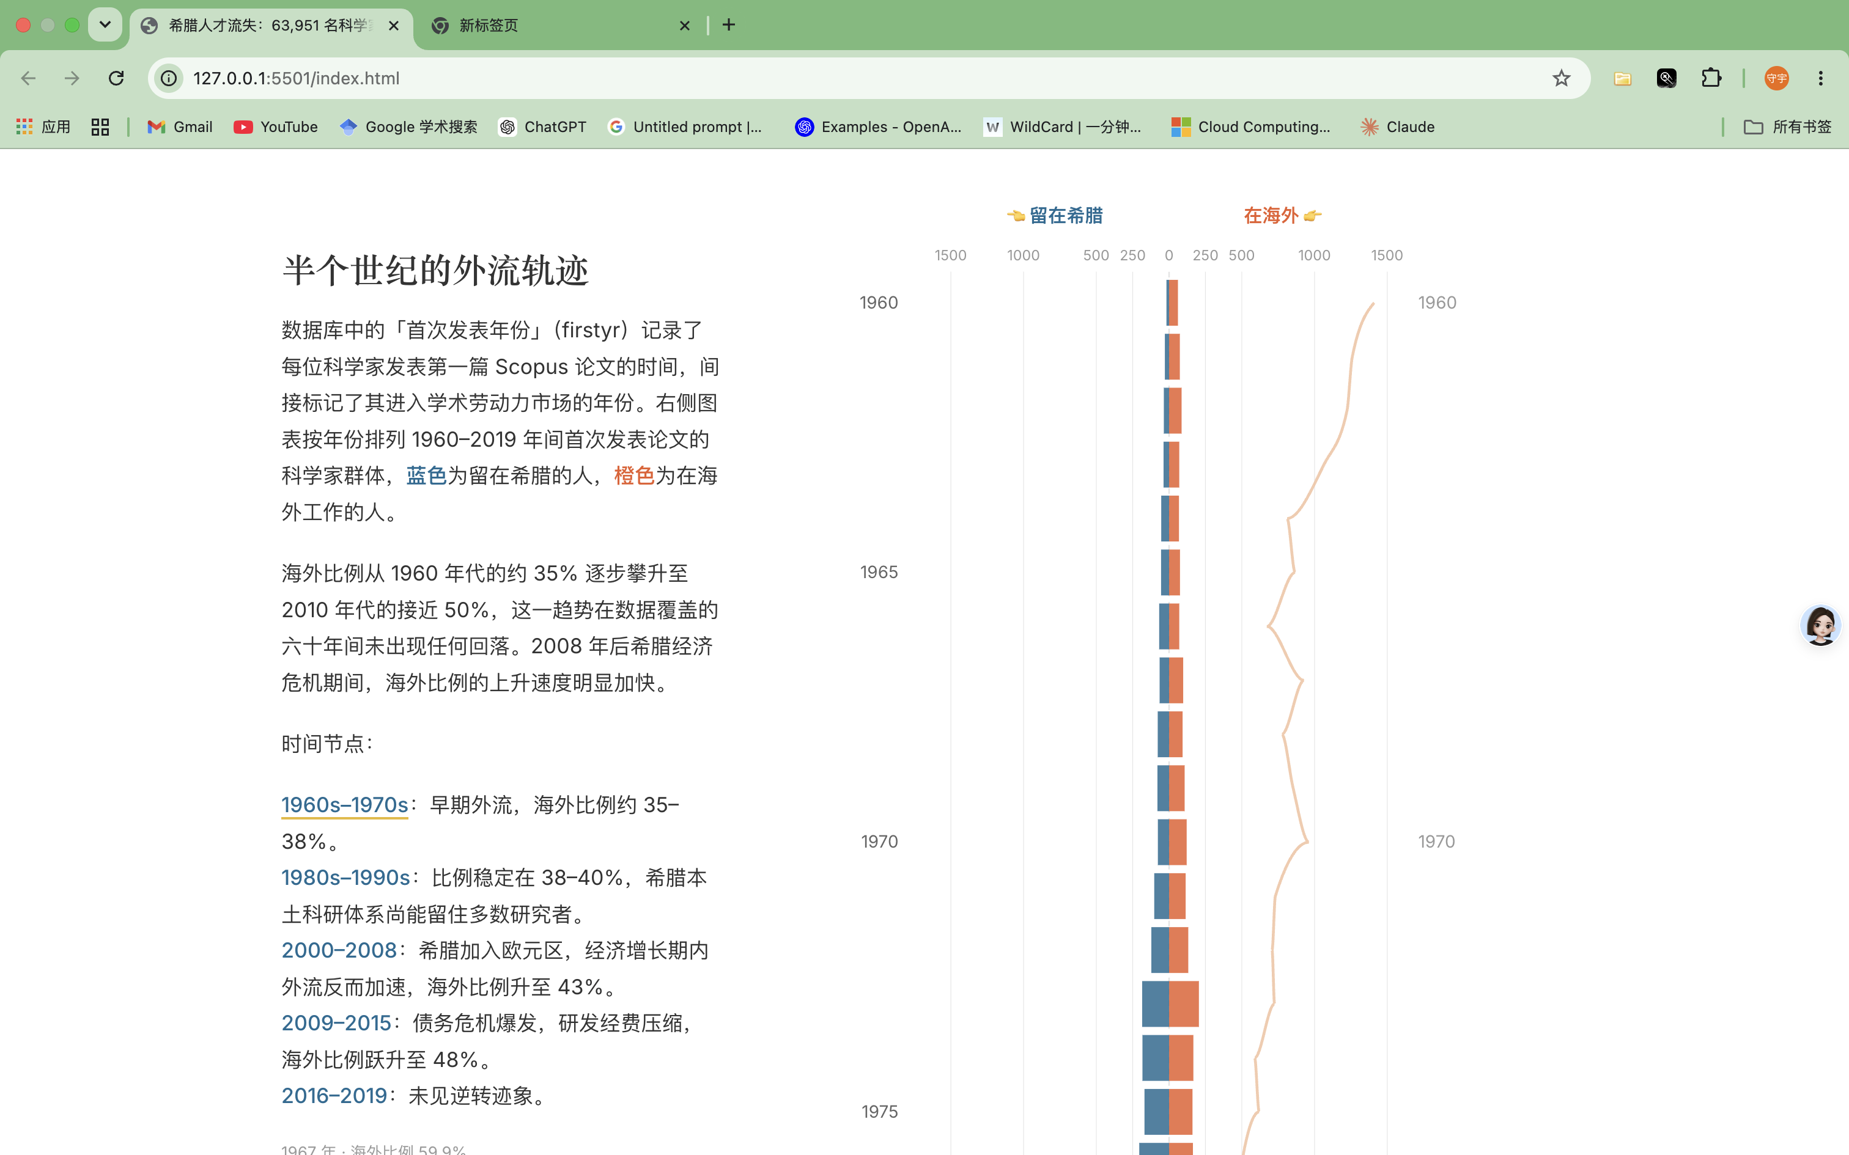

坐标轴能不能随着页面移动？emoji删掉（或改用箭头）；柱体宽度可适当降低；
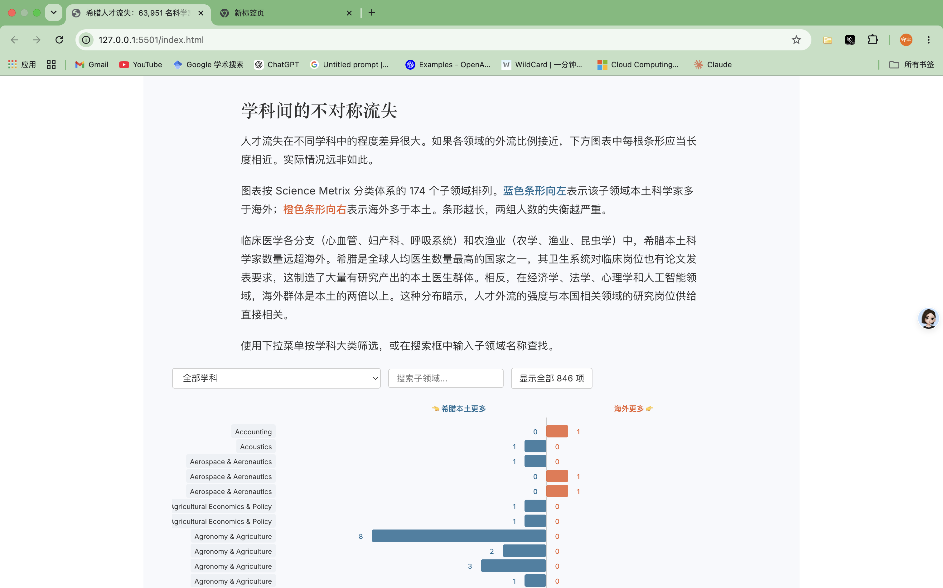
一些人数本身较少的学科可以删去，只显示结论比较明显的学科。
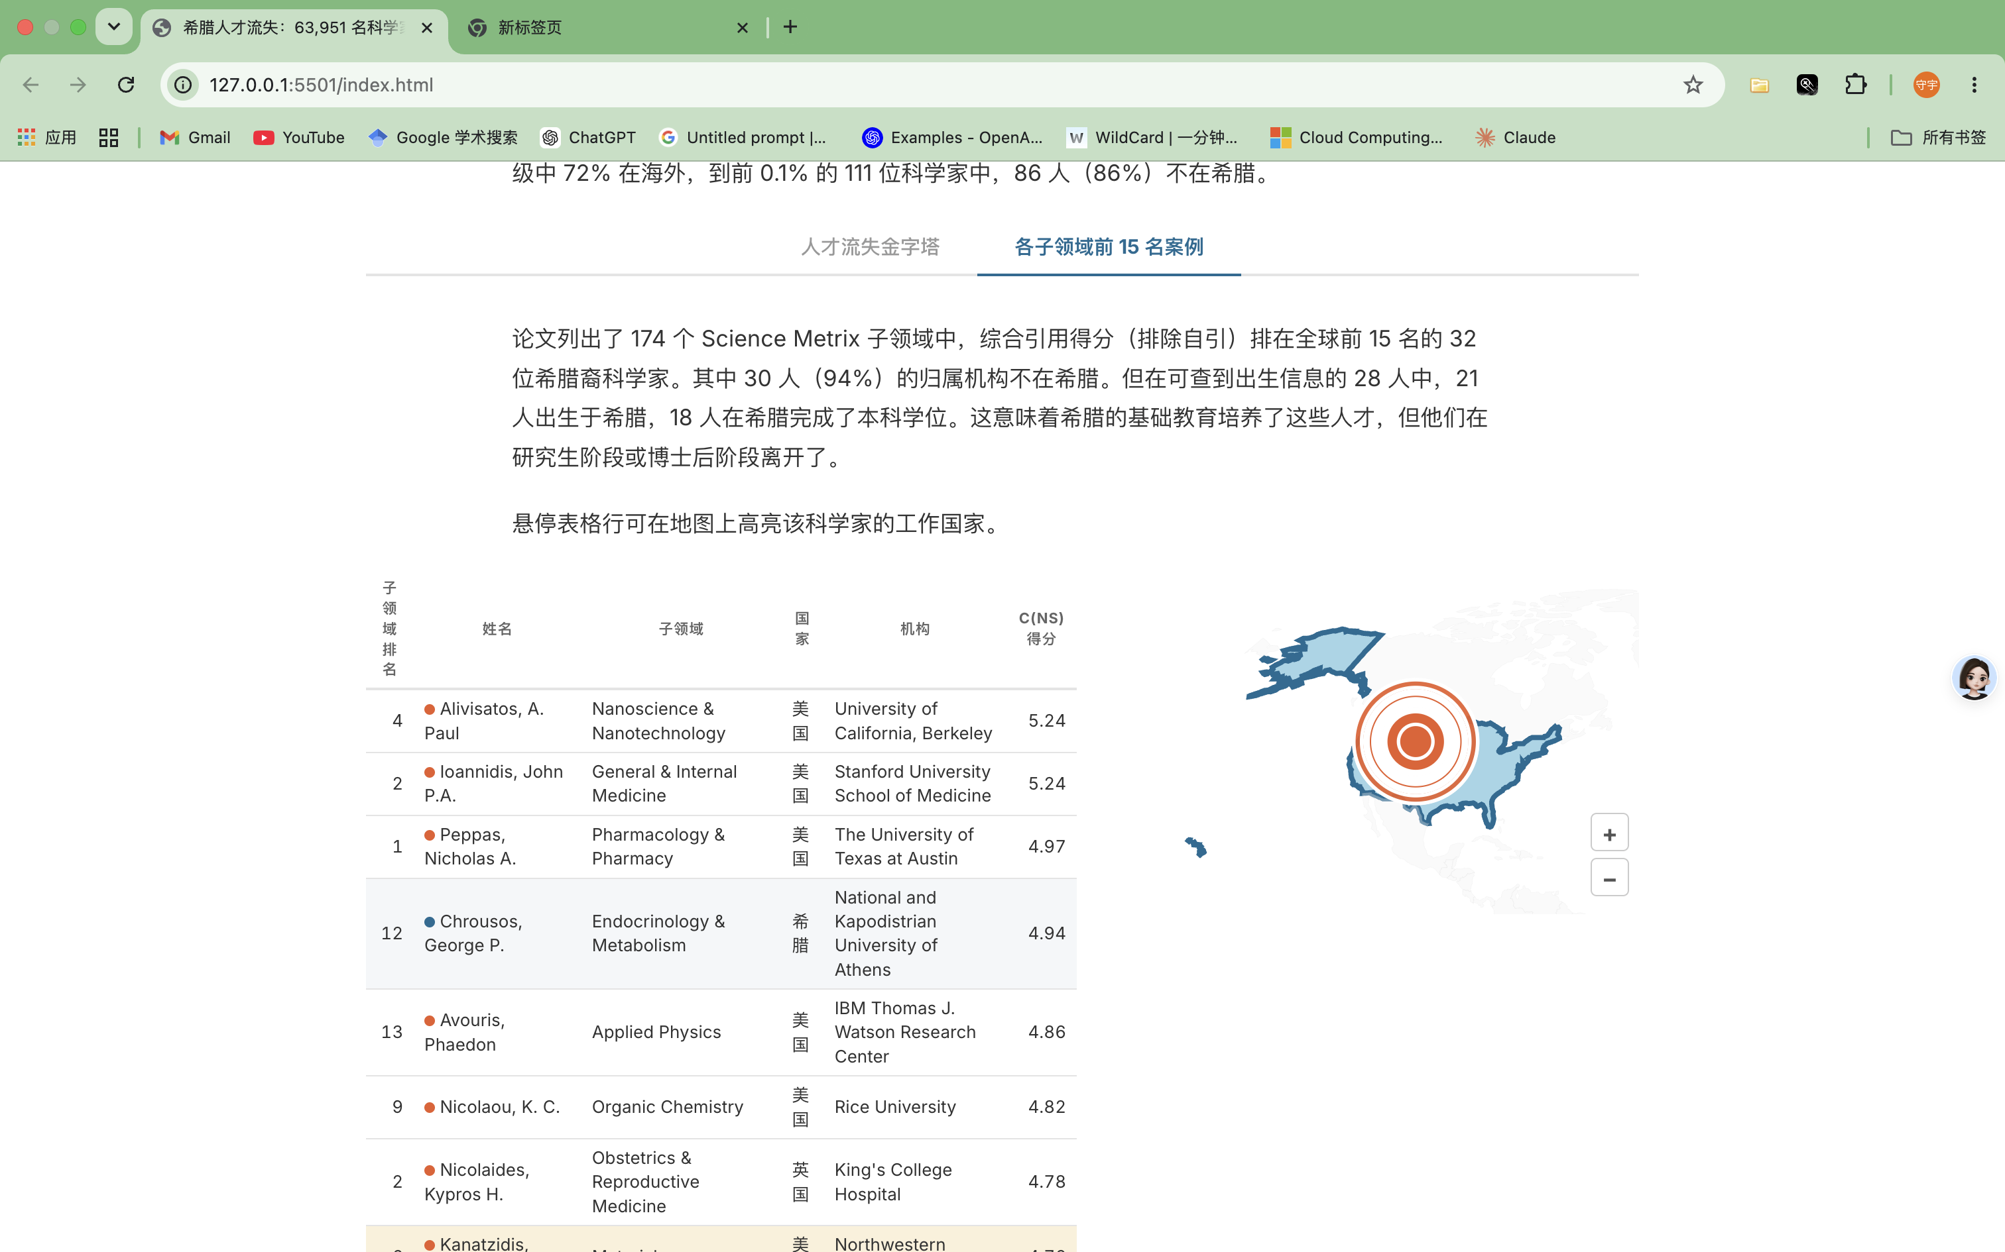
这个圆圈代表什么意思？是否可以选中的显示圆圈，未选中的就不显示。
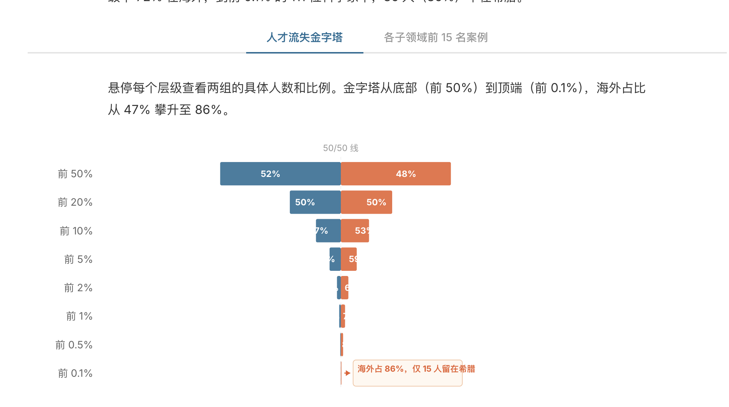
改为百分比的绝对比例。没必要使用总长度代表人数。
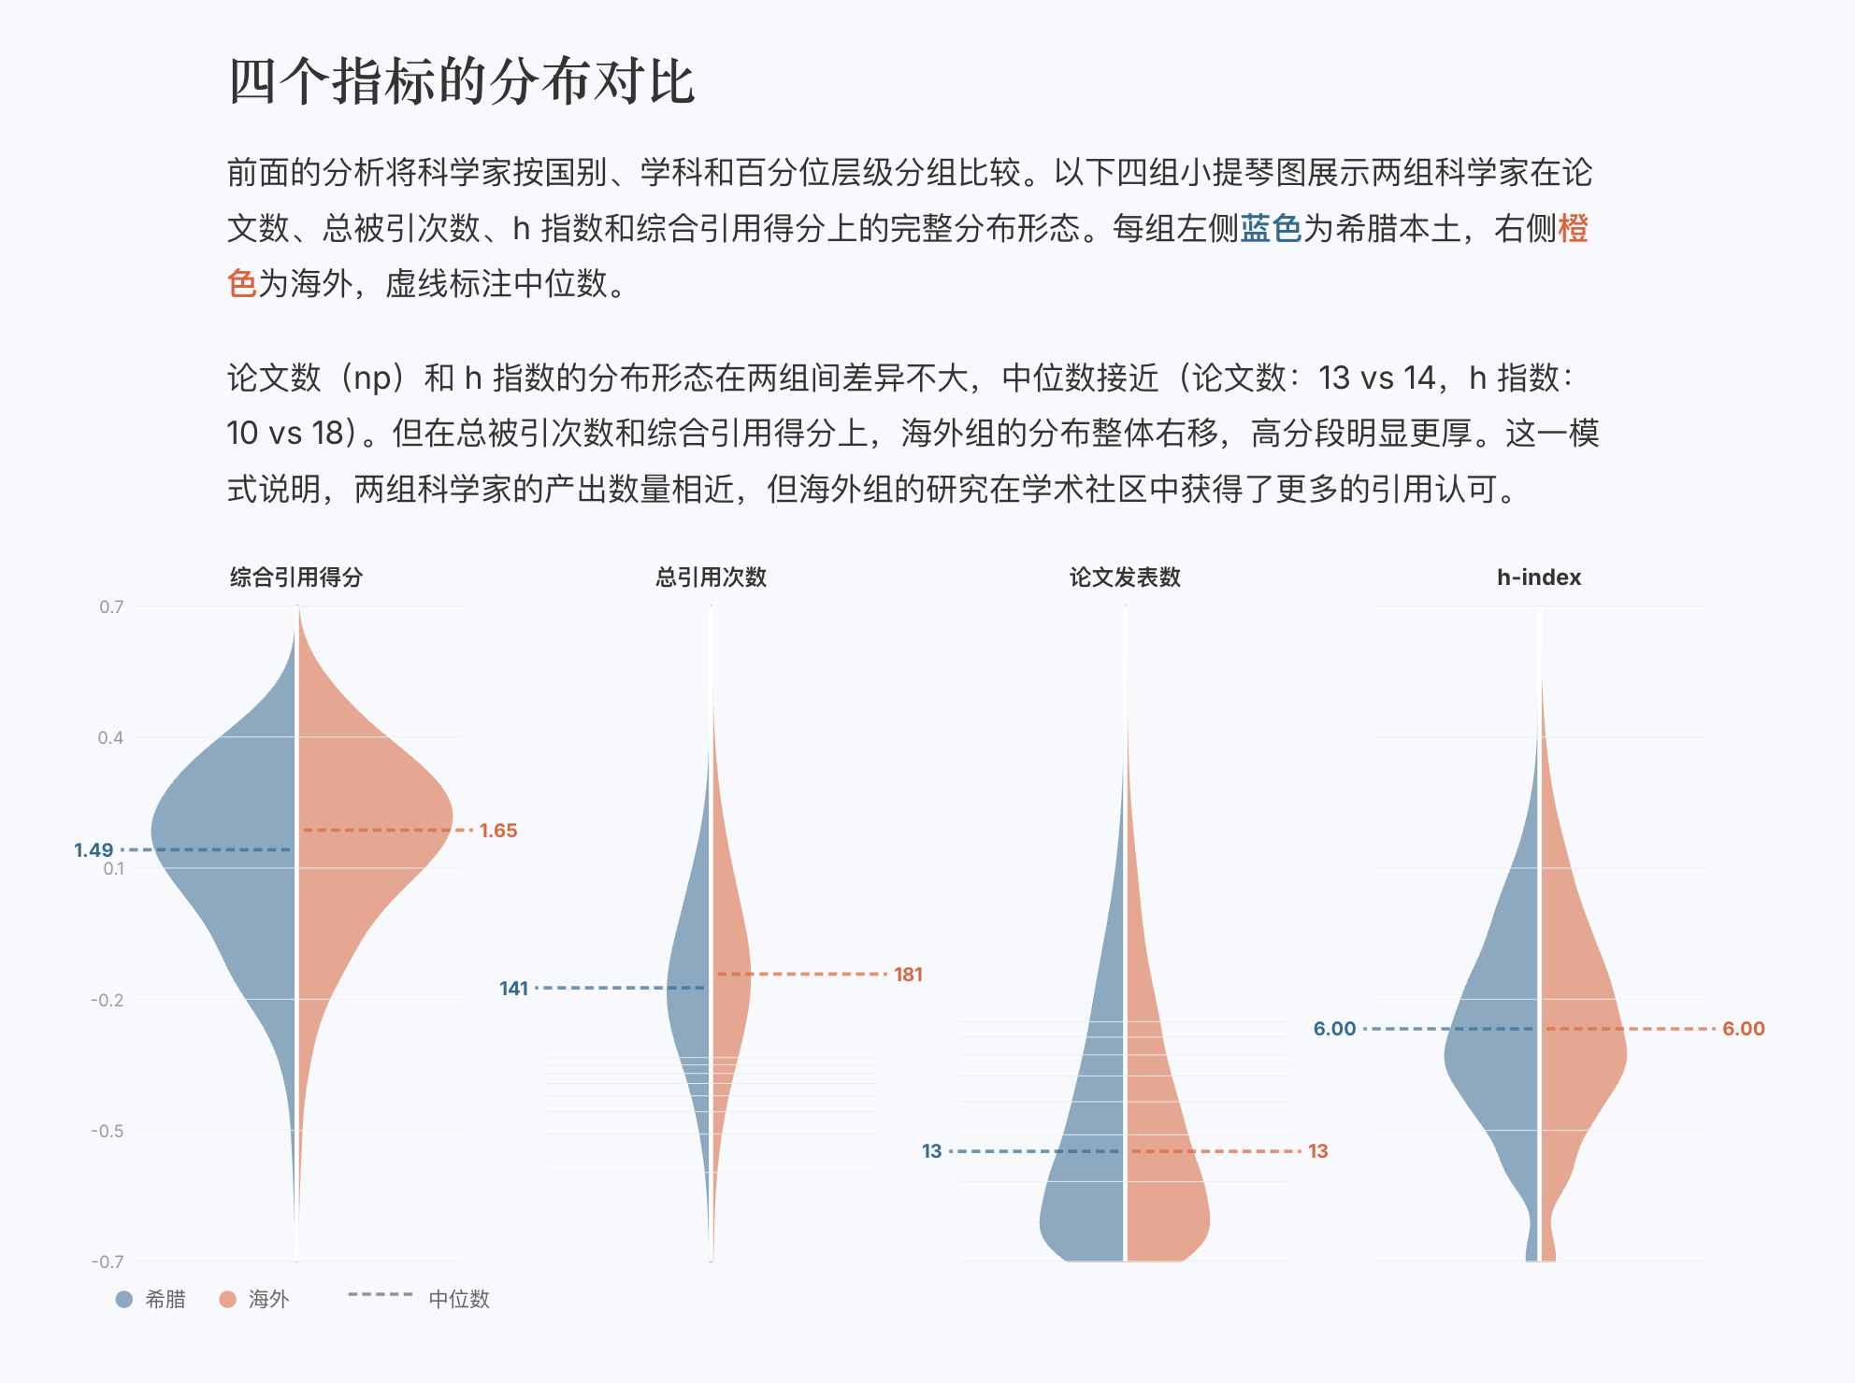
悬停在某一指标上，可展示从当前指标可获得哪些结论
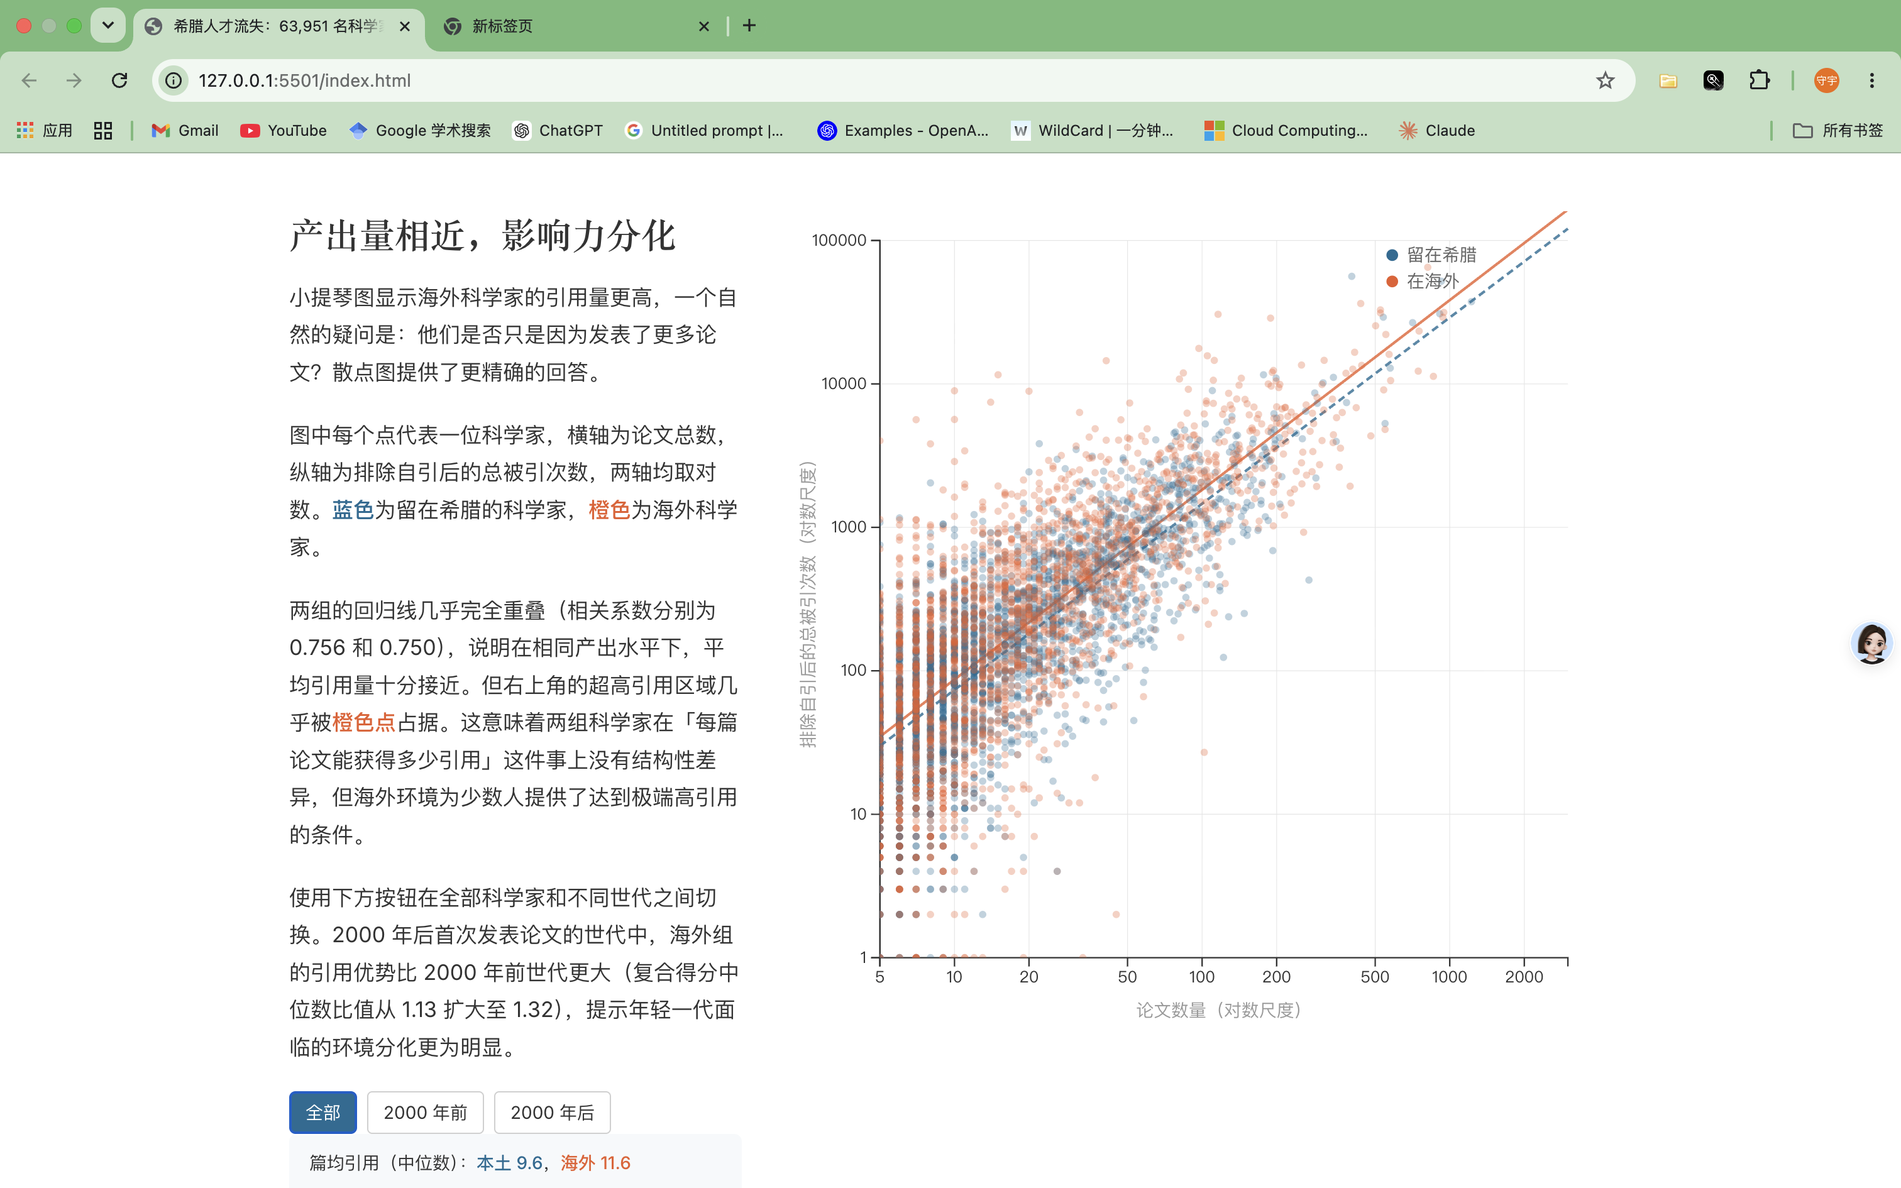
这个图是不是可以删掉？
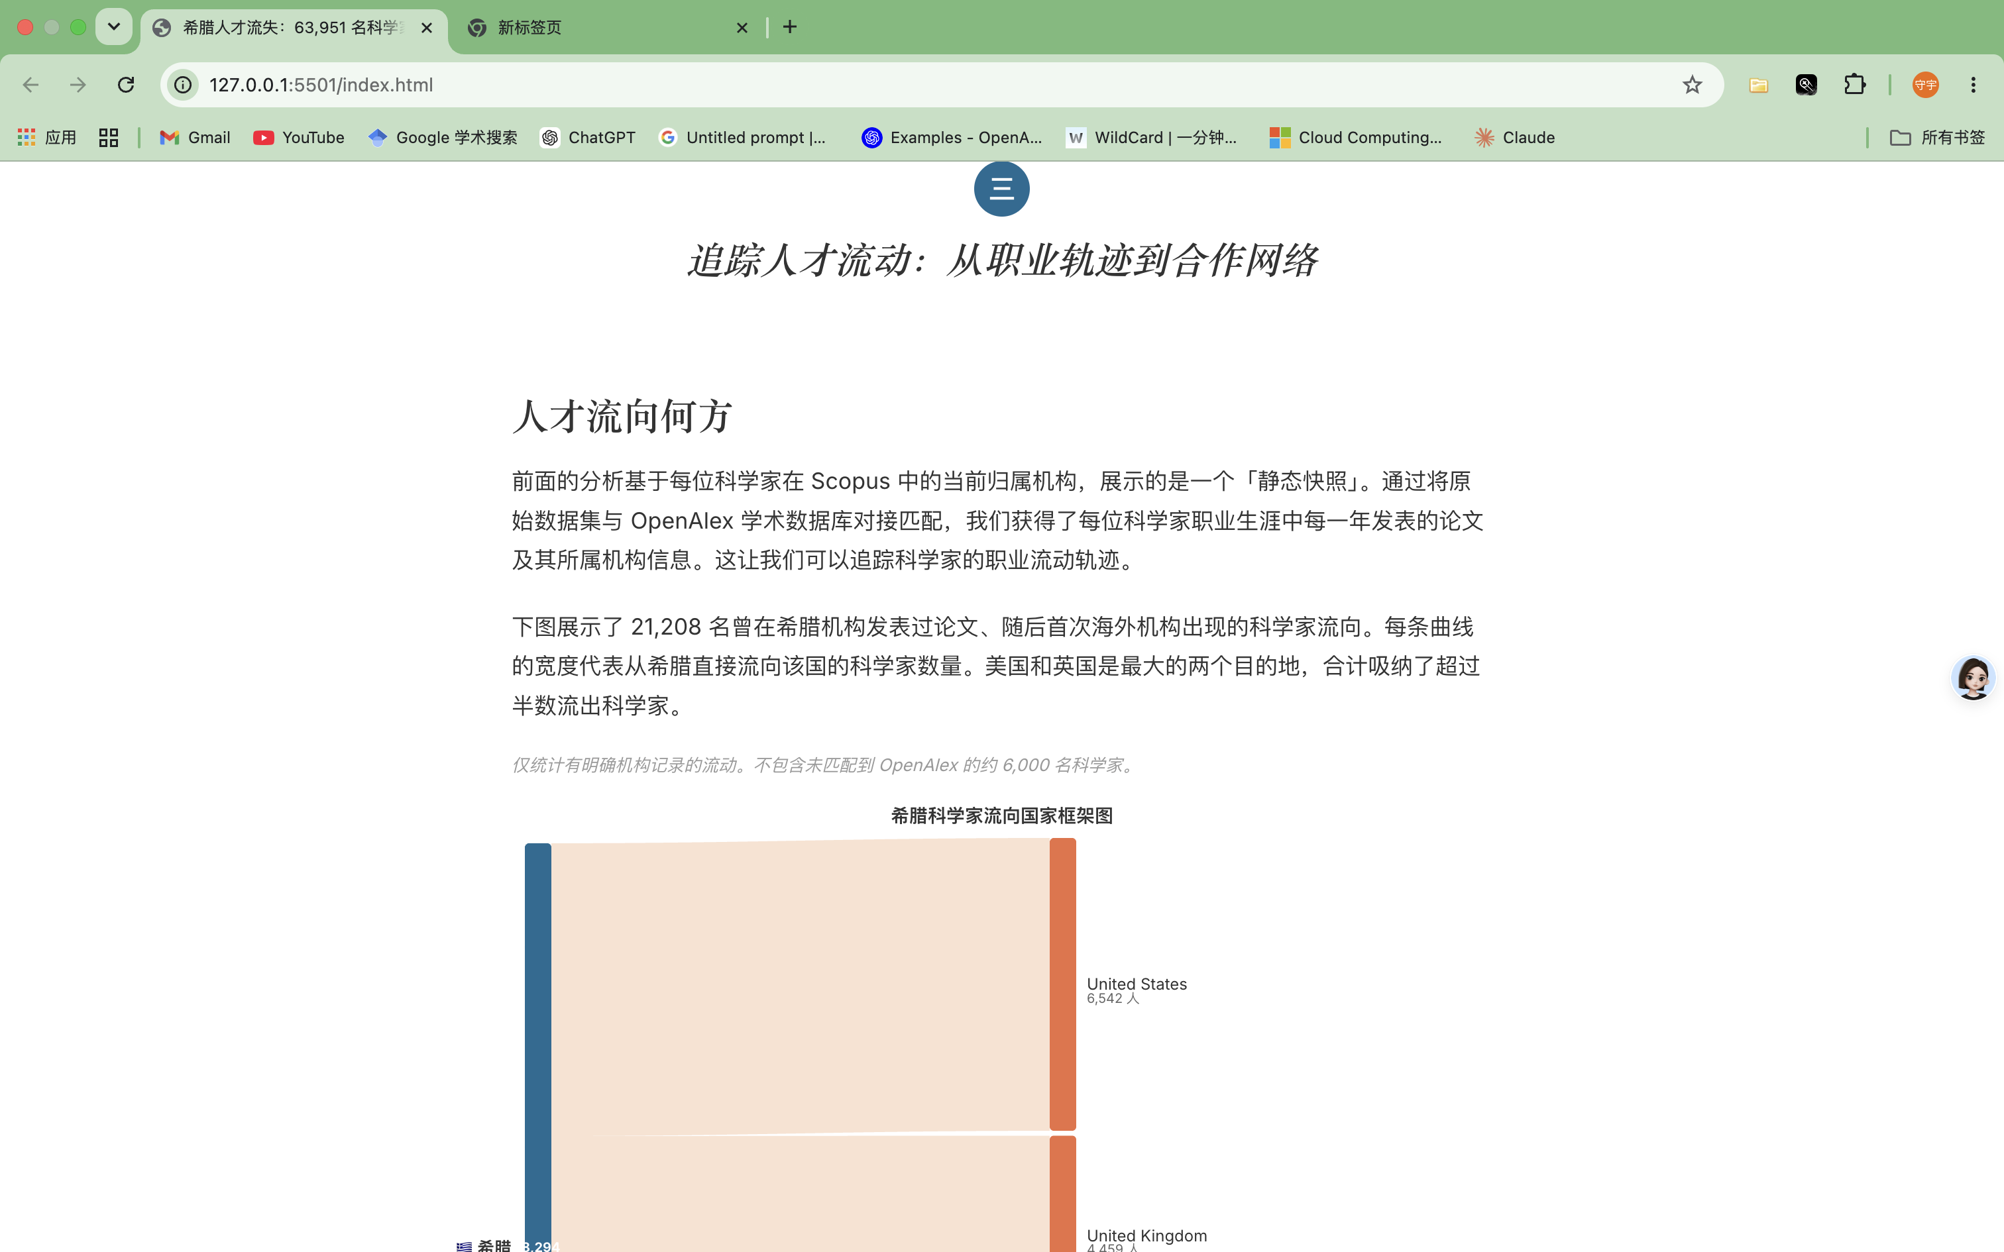
这个图可以适当降低宽度，增加长度
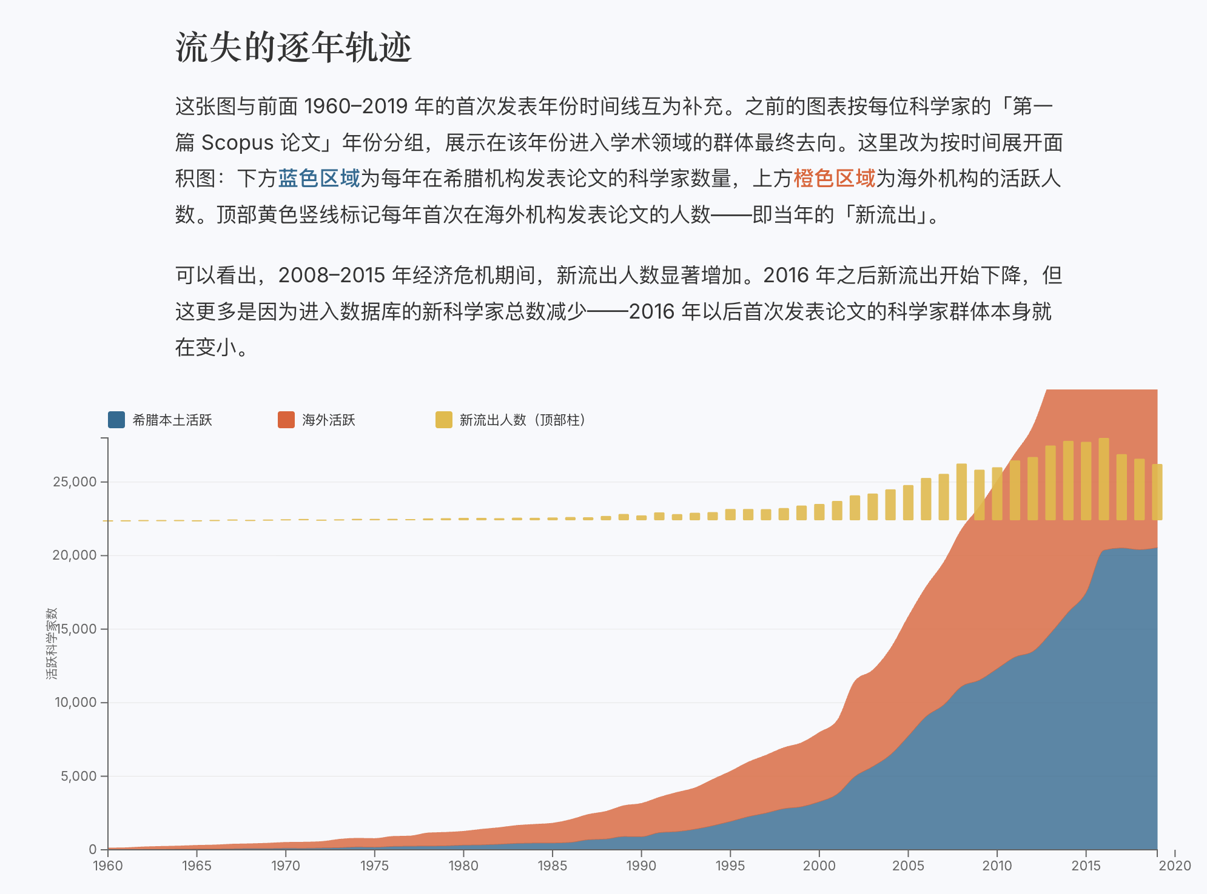
此图的关键时间节点可以用红线突出出来
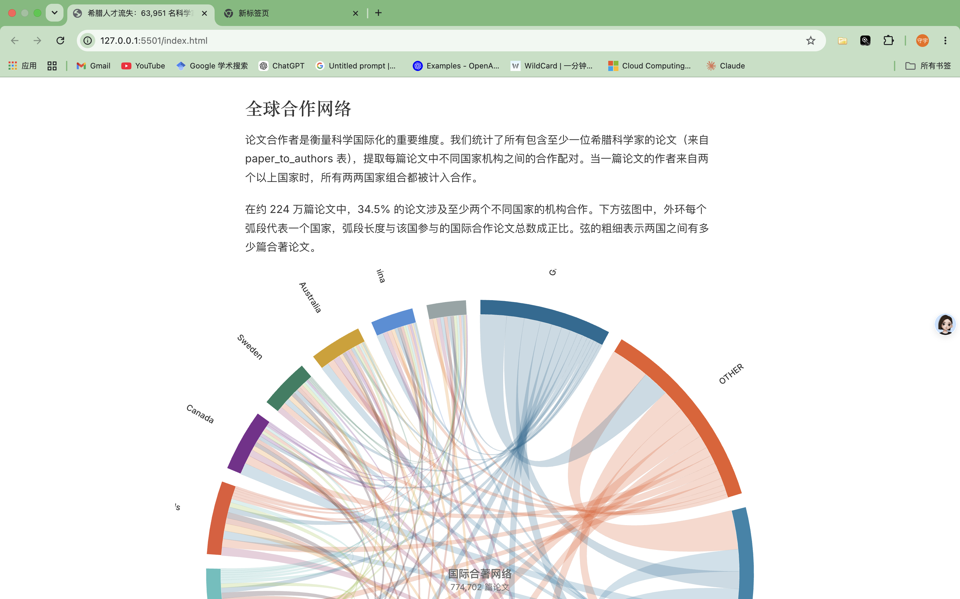
此图某些国家未能完整显示。
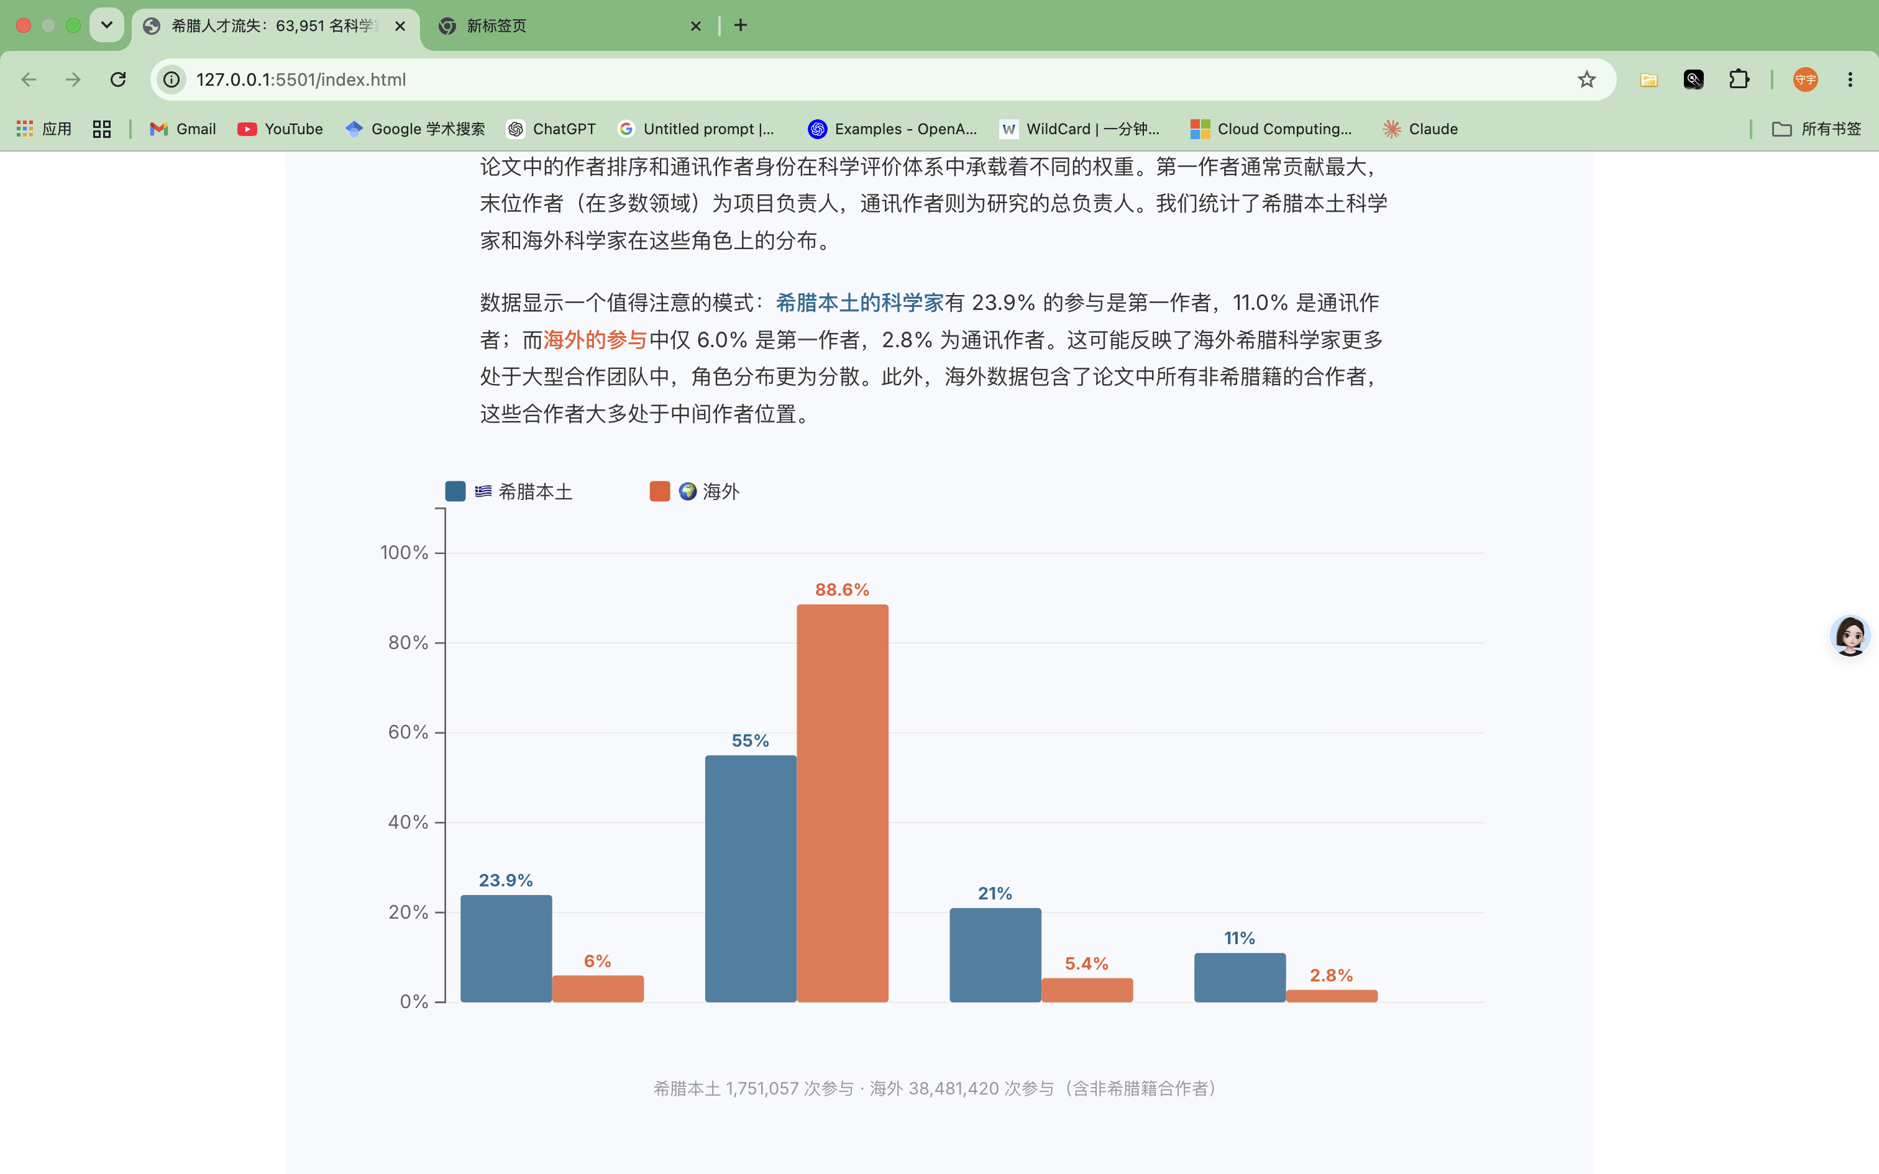
此图x轴含义不明；emoji删掉
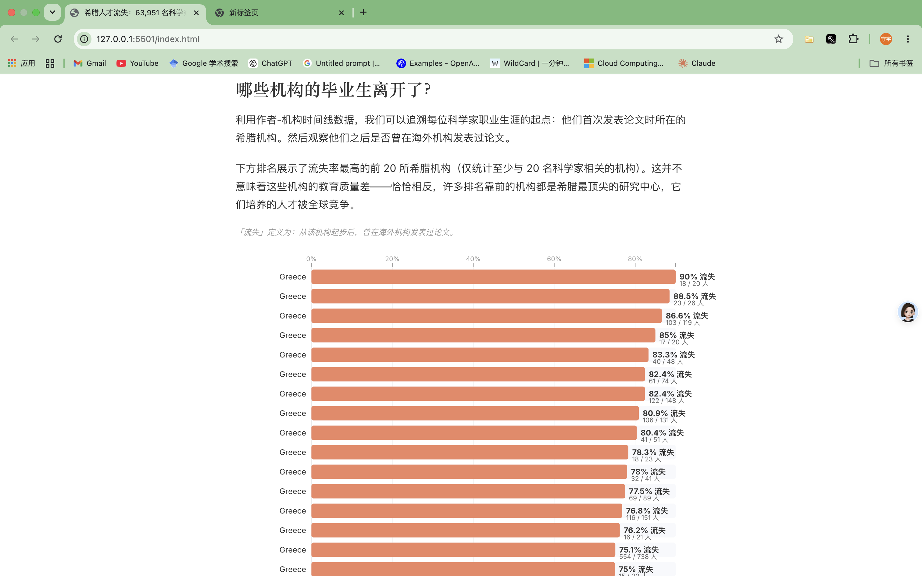
此图y轴含义不明；柱体没设置交互效果

